ク リ ア 問 題 ８月 ①
Ｃlear
（ 月 日）
６年 算数
名 前

１ 次の計算をしなさい。
(1) |  | (2)
(3) |  | (4)

(1) １－$\frac{４}{７}$ (2) $\frac{２}{３}$＋$\frac{７}{５}$
(3) $\frac{３}{４}$×$\frac{８}{７}$ (4) $\frac{２}{３}$÷$\frac{５}{７}$

２ 運動場に，たてと横の長さの比が５：３のサッカーの
ｍ

ミニコートを作ろうと思います。たての長さを４０ｍに
すると，横の長さは何ｍになりますか。

３ 答えが２１０×a で表される問題を下のアからエまでの中から１つ選びなさい。

ア 砂糖を a ㎏買って，２１０円払いました。
この砂糖１㎏の値段はいくらでしょう。

イ ２１０㎏の大豆を a ㎏ずつ袋につめます。
大豆を全部つめるには，袋はいくついるでしょう。

ウ １ｍの値段が２１０円のリボンを a ｍ買いました。
リボンの代金はいくらでしょう。

エ 赤いテープの長さは２１０㎝です。

赤いテープの長さは白いテープの長さの a 倍です。
白いテープの長さは何 ㎝でしょう。

４ 右の図は，点Ｏを対称の中心とする点対称な
図形の一部です。この点対称な図形を，右図の
中の点線（ ）を利用して太線（ ）で
完成させなさい。

A
D
E
B
C
５ 右の図の三角形ＡＤＥは，三角形ＡＢＣを拡大したものです。
辺ＡＢが3.6㎝，辺ＡＣが３㎝，辺ＡＥが６㎝，辺ＢＣが2.7㎝
のとき，辺ＡＤ，辺ＤＥの長さは，それぞれ何㎝ですか。

辺ＡＤ ㎝ | 辺ＤＥ ㎝

ク リ ア 問 題 ８月 ①
解説シート
Ｃlear
（ 月 日）
６年 算数
考え方の見返しや復習に使いましょう。


(2)は帯分数で表すこともできるね。
（ 月 日）
１ 次の計算をしなさい。
(1) | $$\frac{３}{７}$$ | (2) | $\frac{\text{31}}{\text{15}}$($2\frac{1}{\text{15}}$)
(3) | $$\frac{６}{７}$$ | (4) | $$\frac{\text{14}}{\text{15}}$$

(1)１－$\frac{４}{７}$＝$\frac{7}{7}$－$\frac{4}{7}$ (2)$\frac{２}{３}$＋$\frac{７}{５}$＝$\frac{\text{10}}{\text{15}}$＋$\frac{\text{21}}{\text{15}}$
2
(3)$\frac{３}{４}$×$\frac{８}{７}$＝$\frac{3}{4}$×$\frac{8}{7}$ (4)$\frac{２}{３}$÷$\frac{５}{７}$＝$\frac{2}{3}$×$\frac{7}{5}$
1
分数のたし算、ひき算では、分母をそろえて分子をたしたりひいたりします。
分数のわり算は、わり算の性質を使って、わる数を１にすると考えて、わる数の逆数をかけます。

２ 運動場に，たてと横の長さの比が５：３のサッカーの
２４ ｍ

ミニコートを作ろうと思います。たての長さを４０ｍに
すると，横の長さは何ｍになりますか。 40÷5＝8 8×3＝24
たての長さ40cmがたての比5にあたることから、比の1にあたる長さを求めると、40÷5＝8cmとなります。
３ 答えが２１０×a で表される問題を下のアからエまでの中から１つ選びなさい。

ア 砂糖を a ㎏買って，２１０円払いました。
ウ

この砂糖１㎏の値段はいくらでしょう。･･･210÷a

イ ２１０㎏の大豆を a ㎏ずつ袋につめます。
大豆を全部つめるには，袋はいくついるでしょう。･･･210÷a

ウ １ｍの値段が２１０円のリボンを a ｍ買いました。
1mで210円だから、amならば代金はそのa倍だね。
リボンの代金はいくらでしょう。･･･210×a


エ 赤いテープの長さは２１０㎝です。
赤いテープの長さは白いテープの長さの a 倍です。
白いテープの長さは何 ㎝でしょう。･･･210÷a

４ 右の図は，点Ｏを対称の中心とする点対称な
図形の一部です。この点対称な図形を，右図の
中の点線（ ）を利用して太線（ ）で
完成させなさい。
対応する2つの点を結ぶ直線は、対称の中心を通り、対称の中心から対応する2つの点までの長さは等しいね。

A
D
E
B
C
５ 右の図の三角形ＡＤＥは，三角形ＡＢＣを拡大したものです。
辺ＡＢが3.6㎝，辺ＡＣが３㎝，辺ＡＥが６㎝，辺ＢＣが2.7㎝
のとき，辺ＡＤ，辺ＤＥの長さは，それぞれ何㎝ですか。
相似な三角形の対応する辺ACとAEの長さの比が3:6＝1:2だから、AD＝3.6×2、DE＝2.7×2となります。
辺ＡＤ ７．２ ㎝ | 辺ＤＥ ５．４ ㎝

小６クリア８月①
（参考）過去の調査における正答率
問題番号 |  | 学年 | 正 答 | 調査の名称（実施学年） | 正答率(%)
１ | (1) | 小３ | 3/7 | 平成17年度長野県学力実態調査(中1年) | 87.8
１ | (2) | 小５ | 31/15 または  2と1/15 |  | ――
１ | (3) | 小６ | 6/7 |  | ――
１ | (4) | 小６ | 14/15 | 平成19年度全国学力・学習状況調査(中３年) | 83.2
２ |  | 小６ | 24 | 平成17年度長野県学力実態調査(中1年) | 78.9
３ |  | 小６ | ウ | 平成22年度全国学力・学習状況調査(中３年) | 76.0
４ |  | 小６ | 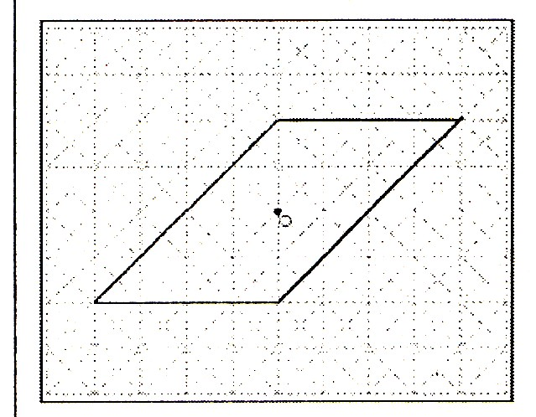 | 平成20年度全国学力・学習状況調査(中３年) | 58.4
５ |  | 小６ | 辺ＡＤ＝7.2㎝ |  | ――
５ |  | 小６ | 辺ＤＥ＝5.4㎝ |  | ――

（参考）解答類型及び過去の調査における反応率
◎ … 解答として求める条件をすべて満たしている正答
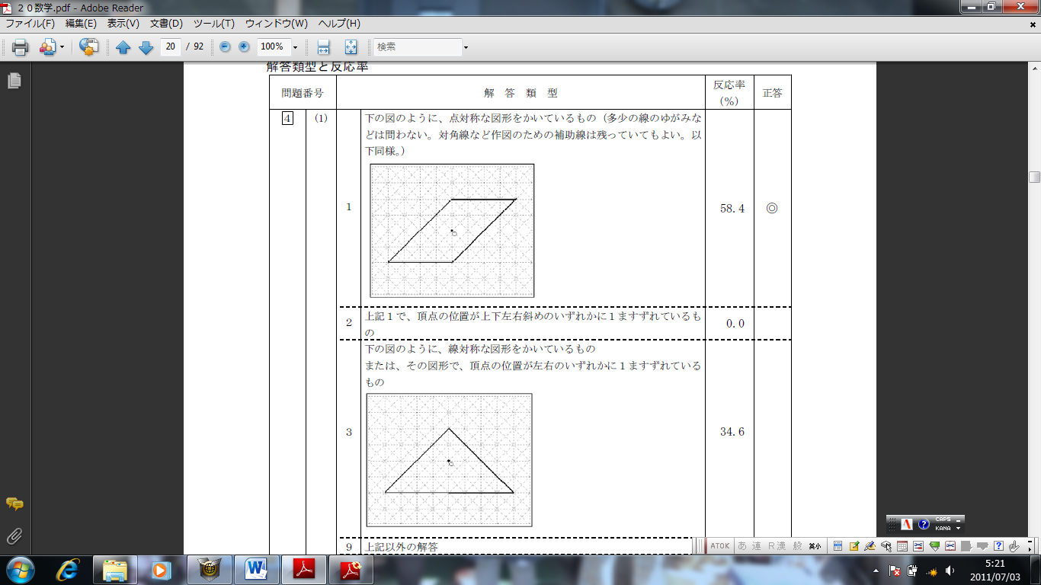
○ … 設問の趣旨に即し必要な条件を満たしている正答
問題番号解 答 類 型反応率(%)正答１(1)・3/7 と解答しているもの87.8◎・上記以外の解答8.3・無解答3.9(2)・31/15または2と1/15 と解答しているもの――◎・上記以外の解答――・無解答――(3)・6/7 と解答しているもの――◎・上記以外の解答――・無解答――(4)・14/15 と解答しているもの83.2◎・10/21 と解答しているもの1.6・上記以外の解答8.5・無解答6.7２・24 と解答しているもの78.9◎・上記以外の解答16.1・無解答5.0３・ア と解答しているもの6.6・イ と解答しているもの7.9・ウ と解答しているもの76.0◎・エ と解答しているもの8.8・上記以外の解答0.3・無解答0.5４・右図のように点対称な
図形をかいているもの58.4◎・右図のように線対称な
図形をかいているもの34.6・上記以外の解答3.0・無解答3.9５辺
AD・7.2㎝ と解答しているもの――◎・3.6㎝ と解答しているもの――・上記以外の解答――・無解答――辺
DE・5.4㎝ と解答しているもの――◎・2.7㎝ と解答しているもの――・上記以外の解答――・無解答――

